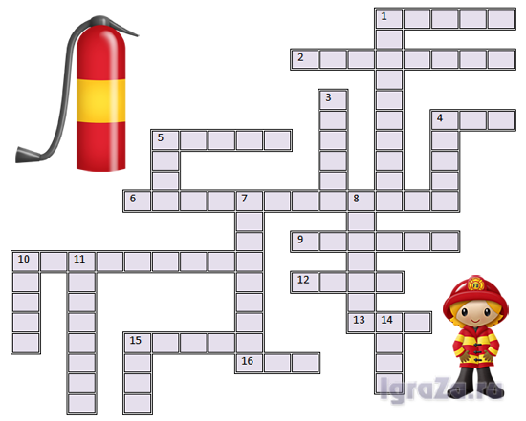
По горизонтали:
1. Накормишь - живёт, напоишь – умрёт (ОГОНЬ)
2. Объект, притягивающий вора (КВАРТИРА)
4. Я мохнатый, я кудлатый,
Я зимой над каждой хатой,
Над пожаром и заводом,
Над костром и пароходом.
Но нигде - нигде меня,
Не бывает без огня (ДЫМ)
5. В два ряда дома стоят:
Десять, двадцать, сто подряд.
И квартирными глазами
Друг на друга все глядят. (УЛИЦА)
6. Средство защиты от огня в помещении, в автомобиле. (ОГНЕТУШИТЕЛЬ)
9. Я из дома на порог
Лишь один шагнул шажок,
Дветь закрылась за спиной -
Нет пути передо мной.
Я и дома, и не дома
Между небом и землей.
Отгадайте-ка друзья, где же я? (БАЛКОН)
10. Вафельное и полосатое,
Гладкое и лохматое,
Всегда под рукою-
Что это такое? (ПОЛОТЕНЦЕ)
12. Без шофера. Без колёс,
А домой меня привез.
Прокатил меня почти
До дверей квартиры
Управляли им в пути
Сами посажиры (ЛИФТ).
13. Вот гора
А у горы
Две глубокие норы.
В этих норах воздух бродит :
То заходит, то выходит. (НОС)
15. В шахту спустится шахтер -
Принесёт воды во двор. (ВЕДРО.)
16. Костяной порог, за ним - красный говорок (РОТ)
По вертикали:
1. Болезненное состояние, вызванное попаданием в
Организм вредных и ядовитых веществ. (ОТРАВЛЕНИЕ)
3. В деревянном домике гномики.
Всё таки добряки -
Раздают всем огоньки. (СПИЧКИ)
4. Кто приходит, кто уходит –
Все её за ручку водят. (ДВЕРЬ)
5. То назад, то вперёд
Ходит, бродит пароход.
Остановишь –горе:
Продырявит море. (УТЮГ)
7. Чудо-ящик, в нем – окно,
В том окошечке - кино. (ТЕЛЕВИЗОР)
8. Через поле и лесок
Подается голосок.
Он бежит по проводам :
Скажешь здесь, а слышно там. (ТЕЛЕФОН)
10. Огонь, вышедший из-под контроля человека. (ПОЖАР)
11. Деревянная дорога вверх идет отлого, что ни шаг –
То овраг (ЛЕСТНИЦА)
14. Межи деревянные, а поля стеклянные. (ОКНА)
15. Я и туча, и туман
И ручей, И океан,
И летаю, И бегу,
И стеклянной быть могу. (ВОДА)

